GAMBARAN STATUS GIZI PADA PENDERITA TUBERCULOSIS PARU DI PUSKESMAS AIR PUTIH SAMARINDA
KARYA TULIS ILMIAH
Untuk Memenuhi Sebagai Syarat Memperoleh Gelar Ahli Madya Keperawatan Universitas Muhammadiyah Kalimantan Timur



DI SUSUN OLEH
SINTA DEWI
17111024160213

PROGRAM STUDI D III KEPERAWATAN
UNIVERSITAS MUHAMMADIYAH KALIMANTAN TIMUR
2019

GAMBARAN STATUS GIZI PADA PENDERITA TUBERCULOSIS PARU DI PUSKESMAS AIR PUTIH SAMARINDA
KARYA TULIS ILMIAH

DI SUSUN OLEH
SINTA DEWI
17111024160213

PROGRAM STUDI D III KEPERAWATAN
UNIVERSITAS MUHAMMADIYAH KALIMANTAN TIMUR
2019

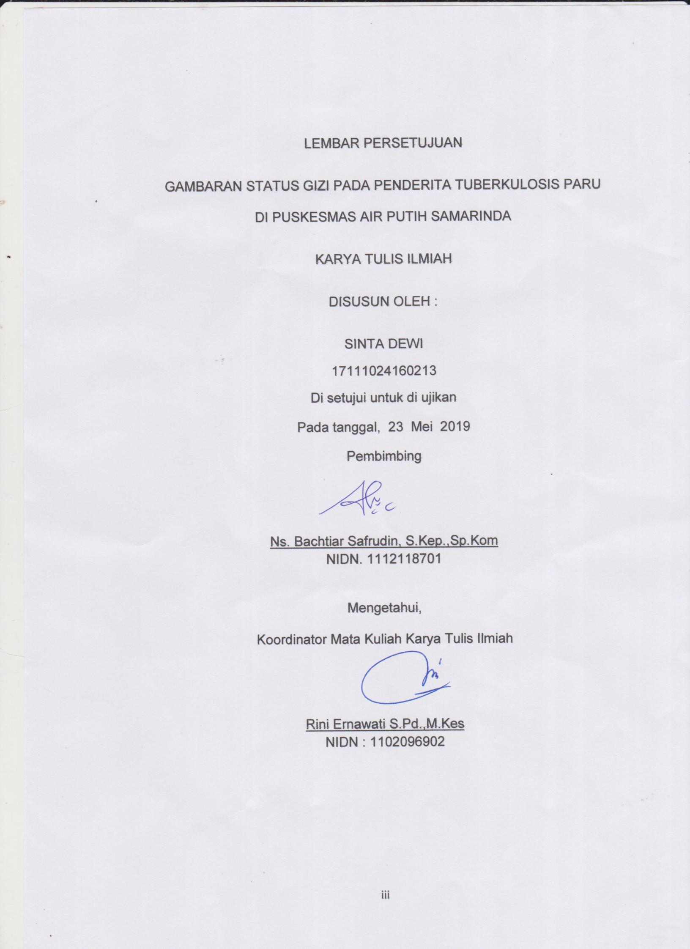

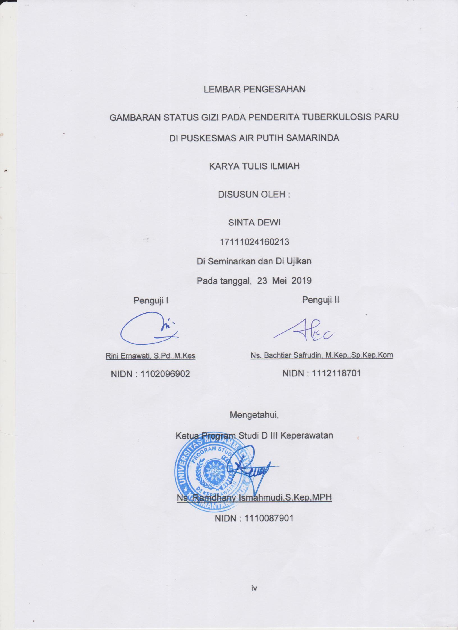

MOTTO

”Sesuatu yang aku sesali,jika dari pagi hingga matahari terbenam amalku tidak bertambah padahal aku tahu saat itu umurku berkurang.”
(HR, Ibnu Mas’ud)

KATA PENGANTAR
Puji syukur saya panjatkan kepada allah swt, berkat Rahmat dan Karunia-Nya, maka saya dapat menyelesaikan Karya Tulis Ilmiah yang berjudul “Gambaran Status Gizi Pada Penderita Tuberculosis Paru Di Puskesmas Air Putih Samarinda”. Karya Tulis Ilmiah ini disusun sebagai salah satu persyaratan untuk memperoleh gelar Ahli Madya Keperawatan di Universitas Muhammadiyah Kalimantan Timur.
Dalam kesempatan ini saya ucapkan terima kasih kepada semua pihak yang telah membantu dalam menyelesaikan Karya Tulis Ilmiah ini. Ucapan terima kasih saya sampaikan kepada :
- Allah SWT yang telah memberikan akal dan pikiran yang jernih serta kesabaran dalam penyusunan Karya Tulis Ilmiah ini. Tanpa rahmat serta ridho-Nya Karya Tulis Ilmiah ini tidak akan pernah selesai.
- Prof. Dr. Bambang Setiaji, selaku Rektor Universitas Muhammadiyah Kalimantan Timur.
- Ghozali,MH,M.Kes., selaku Wakil Rektor Bidang Akademik Universitas Muhammadiyah Kalimantan Timur.
- Ns.Ramdhany Ismahmudi, S.Kep.MPH selaku Ketua Program Studi D III Keperawatan Universitas Muhammadiyah Kalimantan Timur.
- Selaku pimpinan puskesmas air putih samarinda
- Rini Ernawati, S.Pd.M.Kes., selaku Koordinator mata ajar riset keperawatan sekaligus sebagai penguji I yang telah memberikan arahan dalam proses perbaikan karya tulis ilmiah ini.
- Ns.Bachtiar Safrudin, M.kep.,Sp.Kep.Kom, selaku pembimbing dan penguji II yang telah banyak membantu peneliti dalam mengarahkan, membimbing peneliti dalam mengarahkan, membimbing selama proses pembuatan Karya Tulis Ilmiah ini.
- Dr. Annisa Abriana Azzemi selaku yang memberikan izin penelitian
- Seluruh Dosen dan Staf Pendidikan Universitas Muhammadiyah Kalimantan Timur.
- Pimpinan dan seluruh staf pengelola perpustakaan kampus Universitas Muhammadiyah Kalimantan Timur.
- Seluruh penderita tuberculosis di Puskesmas Air Putih Samarinda yang telah bersedia berkerja sama dengan baik dalam melaksanakan penelitian.
- Kedua orang tua saya, dan seluruh keluarga yang telah memberikan dengan tulus doa dan dukungan lahir batin dengan penuh kesabaran dan keikhlasan.
- Sahabat- sahabat saya Sayidatul Rohimah, Dhea Saputri, Eka Hanna, Afwa Rizka, Alifa Achita, Fendi yang telah memberikan semangat dan dukungannya kepada saya selama mengerjakan Karya Tulis Imiah ini.
- Teman-teman seangkatan Program Studi D III Keperawatan Universitas Muhammadiyah Kalimantan Timur Tahun 2015 yang telah membantu dengan setia dalam kebersamaan.
- Semua pihak yang telah membantu terselesainya proposal ini yang tidak dapat saya sebutkan satu persatu.
Semoga Allah SWT senantiasa memberikan Rahmat dan Karunia-Nya kepada semua pihak yang telah memberikan segala bantuan tersebut di atas. Karya Tulis lmiah ini tentu saja masih jauh dari sempurna, sehingga peneliti dengan senang hati menerima kritik demi perbaikan.

Samarinda, Mei 2019

Peneliti

Gambaran Status Gizi pada Penderita Tuberkulosis Paru di PUSKESMAS Air Putih Samarinda

Sinta Dewi¹, Bachtiar Safrudin²

INTISARI

Latar belakang : Penyakit tuberkulosis (TB) Paru merupakan penyakit menular yang disebabkan oleh kuman Mycobacterium tuberculosis. Menurut badan kesehatan dunia World Health Organization (WHO) tuberkulosis adalah salah satu dari 10 penyebab kematian terbesar di dunia. Beberapa faktor yang berhubungan dengan status gizi pada pasien TB adalah tingkat kecukupan energi dan protein, perilaku pasien terhadap makanan dan kesehatan, lama penderita TB paru, serta pendapatan perkapita pasien. Untuk menilai status gizi seorang pasien termasuk pasien TB di perlukan penilaian antropometri diantaranya adalah indeks masa tubuh (IMT). Secara garis besar status gizi berpengaruh pada kesembuhan pasien TB.
Tujuan : tujuan penelitian ini untuk mengetahui gambaran status gizi pada penderita tuberkulosis paru di puskesmas air putih samarinda
Metode : desain peneliti deskriptif, populasi adalah penderita tuberkulosis paru. Tekhnik sampel adalah total sampling. Pengambilan data mengunakan metode wawancara dan lembar observasi jumlah sampel 33 responden.
Hasil : hasil penelitian menunjukan pada aspek gambaran status gizi pada penderita TB paru adalah normal yaitu 18 responden (54,54%).
Kesimpulan : sebagian besar mayoritas (54,54%) 18 responden memiliki berat badan normal. dan 15 responden (43,48%) memiliki berat badan kurus.
Kata kunci : status gizi penderita tuberkulosis paru

⁽¹⁾ Mahasiswa Universitas Muhammadiyah Kalimantan Timur
⁽²⁾Dosen Universitas Muhammadiyah Kalimantan Timur

The Description of Nutrition Status of Pulmonary Tuberculosis Patients in Air Putih Health Center Samarinda

Sinta Dewi¹,Bachtiar Safrudin²

ABSTRACT

Research Background: Pulmonary tuberculosis (TB) is an infectious disease caused by Mycobacterium tuberculosis. According to the world health agency World Health Organization (WHO) tuberculosis is one of 10 the biggest causes of death in the world. Several factors related to nutritional status in TB patients are the level of adequacy of energy and protein, patient behavior towards food and health, duration of pulmonary TB sufferers, and income per capita of patients. To assess the nutritional status of a patient, including TB patients, anthropometric assessment is needed including the body mass index (BMI). Broadly speaking, nutritional status affects the recovery of TB patients.
Research Objectives: The purpose of this study is to figure out the description of nutritional status in pulmonary tuberculosis patients in Air Putih Health Center Samarinda.
Research Method: The researcher used descriptive design, the population was pulmonary tuberculosis patients. the sampling technique was total sampling, data retrieval used interview methods and observation sheets the number of samples were 33 respondents.
Results: The results of the study showed that the aspects of nutritional status in pulmonary TB patients is normal, namely 18 respondents (54.54%).
Conclusion: Most of the majority (54.54%) of 18 respondents had normal weight. and 15 respondent's (43.48%) had thin weight.
Keywords: Nutritional status of pulmonary tuberculosis sufferers

⁽¹⁾ Students of Muhammadiyah University of East Kalimantan
⁽²⁾Lecturer of Muhammadiyah University of East Kalimantan

DAFTAR ISI
Halaman Judul . i
Halaman Pernyataan Keaslian..... .. ii
Halaman Persetujuan iii
Halaman Pengesahan. iv
Intisari v
Abstrak vi
Motto. v
Kata Pengantar viii
Daftar Isi ix
Daftar Gambar xi
Daftar Tabel xii
Daftar Lampiran xiii
BAB I. PENDAHULUAN
- Latar Belakang 1
- Rumusan Masalah 5
- Tujuan Penelitian 5
- Manfaat Penelitian 5
BAB II. TINJAUAN PUSTAKA
- Telaah Pustaka 7
- Gizi 7
- Konsep Teoritis TB 11
- Kerangka Teori Penelitian 27
BAB III. METODE PENELITIAN
- Rancangan penelitian 29
- Populasi dan sampel 29
- Waktu dan tempat penelitian 31
- Definisi operasional 32
- Instrumen penelitian 33
- Teknik pengumpulan data 34
- Teknik analisa data 35
- Jalanya penelitian 37
- Etika penelitian 38

BAB IV. HASIL PENELITIAN DAN PEMBAHASAN
- Gambaran umum................................................. 39
- Hasil penelitian................................................................................. 44
DAFTAR PUSTAKA
LAMPIRAN

DAFTAR GAMBAR

Bagan 2.1 Kerangka teori penelitian 27
Bagan 2.2 Kerangka konsep penelitian 28

DAFTAR TABEL

Tabel 3.1 Definisi operasional 37
Tabel 3.2 Distribusi responden berdasarkan IMT 40
Tabel 3.3 Distribusi responden berdasarkan IMT kategori laki-laki 40
Tabel 3.4 Distribusi responden berdasarkan IMT kategori perempuan 40

DAFTAR LAMPIRAN

Lampiran 1Lembar Permohonan Menjadi Responden
Lampiran 2 Lembar Persetujuan Menjadi Responden
Lampiran 3 Surat Keterangan
Lampiran 4 Biodata Peneliti
Lampiran 5 Dokumentasi
Lampiran 6 Tabulasi Data
Lampiran 7 Hasil Penelitian
Lampiran 8 Surat Permohonan Ijin Study Pendahuluan
Lampiran 9 Surat Balasan Ijin Pendahuluan
Lampiran 10 Surat Balasan Penelitian
Lampiran Lembar Konsultasi

BAB I
PENDAHULUAN
- Latar Belakang
Penyakit tuberkulosis (TB) merupakan penyakit menurut yang masih menjadi masalah kesehatan masyarakat dimana menyebabkan jutaan orang meninggal setiap tahun akibat penyakit TB. Menurut badan kesehatan dunia World Health Organization (WHO) tuberkulosis adalah salah satu dari 10 penyebab kematian terbesar di dunia. Selain itu juga tb paru merupakan salah satu pembunuh utama pada penderita human immunodeficiency virus (HIV), (WHO,2018).
Prevalensi penduduk Indonesia yang didiagnosis TB oleh tenaga kesehatan tahun 2013 adalah sebanyak 0,4%. Berdasarkan Laporan WHO tahun 2015, prevalensi kasus TB di Indonesia pada tahun 2014, yakni sebanyak 647 per 100.000 penduduk. Pada tahun 2014, diperkirakan 9,6 juta kasus TB baru yaitu 5,4 juta adalah laki-laki, 3,2 juta di kalangan perempuan dan 1,0 juta anak-anak (WHO, 2015). Tingginya kasus TB di Indonesia tentu akan berpengaruh terhadap resiko lanjut akibat TB yakni kematian. Kasus kematian akibat TB Paru tahun 2014 mencapai 1,5 juta kematian, dimana sekitar 890.000 adalah laki-laki, 480.000 adalah perempuan dan 140.000 anak-anak (WHO, 2015).
Data yang diperoleh dari Profil Kesehatan Provinsi Kalimantan Timur tahun 2013, salah satu penyakit menular adalah TB paru. Tahun 2013 temuan kasus TB paru BTA (+) di Kalimantan Timur mencapai 1.969. Angka kesembuhan tahun 2013 sebesar 96,12 %. Sedangkan untuk kecenderungan penemuan kasus baru TB paru dari tahun 2012 mengalami penurunan begitu pula dengan kasus kematian karena TB paru. (Dinkes Provinsi Kalimantan Timur, 2014). Ternyata kasus TB masih cukup meningkat terutama di Kalimantan.
Walaupun jumlah TB paru mengalami penurunan tetapi permasalahan TB masih menjadi bagian dari program unggulan dalam rencara strategis kemenkes tahun 2015/2019 yang mengacu pada Sustanable Development Goals (SDGs). Penanganan TB paru tercantum dalam indikator penanggulangan TB salah satunya Case Detection Rate (CDR), yaitu jumlah proporsi pasien baru BTA positif yang ditemukan dan pengobatan terhadap jumlah pasien baru BTA positif, yang diperkirakan dalam wilayah tersebut (Kemenkes, 2015).
Dampak TB yang sangat signifikan baik untuk kesehatan atau perubahan aktivitas seseorang penderita TB. Diperkirakan seorang pasien TB dewasa, akan kehilangan rata-rata waktu kerjanya tiga sampai empat bulan. Hal tersebut berakibat pada hilangnya pendapatan tahunan rumah tangganya sekitar 20-30%. Jika pasien TB meninggal, maka akan kehilangan pendapatannya sekitar lima belas tahun. Selain merugikan secara ekonomis, TB juga memberikan dampak buruk lainnya secara sosial stigma bahkan dikucilkan oleh masyarakat.
TB dihubungkan secara klasik dengan kondisi kehidupan yang buruk seperti kepadatan, urbanisasi dan ketiadaan tempat tinggal, pengguna obat-obatan terlarang dan minuman keras, tingkat sosial ekonomi rendah, pendapatan perbulan yang rendah, pengangguran, tingkat pendidikan yang rendah, akses kesehatan yang buruk, nutrisi yang jelek dan status imun yang lemah. Faktor yang mempengaruhi kejadian TB Paru meliputi adanya sumber penularan penyakit yaitu kuman Mycobacterium Tuberculosis, faktor karakteristik lingkungan (kondisi geografi, demografi dan iklim), faktor kependudukan (sosial ekonomi, umur, jenis kelamin dan status gizi) serta pelayanan kesehatan baik dari segi fasilitas ataupun dari segi tenaga kesehatannya (Achmadi, 2008).
Faktor-faktor lain yang berhubungan dengan kecenderungan penyakit TB paru adalah sosial ekonomi. Sosial ekonomi sangat berpengaruh pada tingkat konsumsi. Konsumsi dan asupan makan yang tidak mencukupi biasanya menyebabkan keadaan gizi kurang, sehingga mempermudah masuknya bibit penyakit kedalam tubuh dan menyebabkan penyakit infeksi. Asupan gizi penderita TB Paru masih sangat kurang yang akan berpengaruh pada peningkatan kesembuhan dan status gizi penderita adanya peningkatan asupan makanan pada penderita Tuberkulosis Paru akan meningkatkan status gizi (Hizira, 2008).
Buruknya kondisi penderita TB dapat mempengaruhi status gizi sehingga terjadi malnutrisi dan sebaliknya malnutrisi dapat meningkatkan perkembangan TB. Pada penderita TB terjadi penurunan nafsu makan, malabsorbsi nutrien, malabsorbsi mikronutrien dan metabolisme yang berlebihan sehingga terjadi penurunan massa otot dan lemak (wasting) sebagai manisfestasi malnutrisi energi protein. Terdapat peningkatan metabolisme basal pada penderita TB sebesar 20% dan biasanya sudah terjadi sejak sebelum penderita terdiagnosis.
Data profil kesehatan kota Samarinda tahun 2016 didapatkan kasus TB BTA+ di wilayah kota Samarinda yakni: Sei Kunjang sebanyak 71 kasus, samarinda Utara 61 kasus, sei Pinang 50 kasus, Samarinda Ulu 47 kasus, Loa Janan Ilir 45 kasus, Palaran 39 kasus, Samarinda Seberang 37 kasus, Sambutan 34, samarinda kota 32.
Berdasarkan studi pendahuluan yang dilakukan pada Desember 2018 di Puskesmas Air Putih Samarinda, didapatkan data jumlah penderita tuberculosis paru berkunjung sebanyak 10 orang dan di dapatkan hasil 10 orang dari penderita TB 5 orang terlihat kurus dan 5 orang terlihat gemuk.
- Rumusan Masalah
Berdasarkan latar belakang diatas maka perumusan masalah dalam penelitian ini adalah “bagaimana gambaran status gizi pada penderita tuberculosis paru di puskesmas air putih samarinda ?”

- Tujuan Penelitian
Mendeskripsikan gambaran pengetahuan gizi pada pasien penderita tuberculosis di puskesmas air putih samarinda.

- Manfaat Penelitian
Penelitian ini diharapkan memberi manfaat bagi :
- Manfaat Teoritis :
- Bagi institusi
Menambah masukan dan sumber bacaan di perpustakaan tentang gambaran status gizi pada penderita tuberculosis.
- Bagi peneliti
Peneliti memperoleh pengalaman dalam melaksanakan aplikasi riset keperawatan di tatanan keperawatan, khususnya penelitian gambaran status gizi pada penderita tuberculosis.

- Bagi puskesmas
Memberikan gambaran tentang status gizi penderita tuberculosis yang berada dalam lingkungan kerja Puskesmas Air Putih Samarinda.
- Manfaat praktis :
- Bagi masyarakat :
Hasil penelitian ini digunakan sebagai salah satu sumber informasi tentang gambran status gizi pada penderita tuberculosis
- Bagi perawat / tenaga kesehatan :
Sebagai bahan masukan atau informasi tentang gambaran status gizi pada penderita tuberculosis.

BAB II
TINJAUAN PUSTAKA

- Telaah pustaka
- Pengertian Gizi
Pengertian gizi dalam kesehatan reproduksi adalah bagaimana seoarang individu, mampu untuk mencukupi kebutuhan gizi yang diperlukan oleh tubuhnya, agar individu tersebut tetap berada dalam keadaan sehat dan baik secara fisik atau mental. Serta mampu menjalankan sistem metabolisme dan reproduksi, baik fungsi atau prosesnya secara alamiah dengan keasan tubuh yang sehat (Marmi, 2013).
- Pengertian status gizi
Status gizi adalah keadaan yang diakibatkan oleh status keseimbangan antara jumlah asupan (intake) zat gizi dan jumlah yang dibutuhkan (requirement) oleh tubuh untuk berbagai fungsi biologis (pertumbuhan fisik, perkembangan, aktivitas, pemeliharaan kesehatan, dan lainnya) (Suyanto, 2009). Status gizi dapat pula diartikan sebagai gambaran kondisi fisik seseorang sebagai refleksi dari keseimbangan energy yang masuk dan yang dikeluarkan oleh tubuh (Marmi, 2013).

- Faktor-faktor yang Mempengaruhi Status Gizi (Marmi,2013)
  - Faktor external
Faktor external yang mempengaruhi status gizi antara lain (Marmi, 2013).
- Pendapatan
Masalah gizi karena kemiskinan indikatornya adalah taraf ekonomi keluarga, yang hubunganya dengan daya beli keluarga tersebut.
- Pendidikan
Pendidikan gizi merupakan suatu proses merubah pengetahuan, sikap dan perilaku orang tua atau masyarakat tentang status gizi yang buruk.
- Pekerjaan
Pekerjaan adalah sesuatu proses yang harus dilakukan terutama untuk menunjang kehidupan keluarganya. Bekerja bagi ibu-ibu akan mempunyai pengaruh terhadap kehidupan keluarganya.
- Budaya
Budaya adalah suatu ciri khas, akan mempengaruhi tingkah laku dan kebiasaan.
  - Faktor internal
Faktor internal yang mempengaruhi status gizi antara lain (Marmi, 2013)
      - Usia akan mempengaruhi kemampuan atau pengalaman yang dimiliki orang tua dalam pemberian nutrisi pada anak dan remaja.
      - Kondisi fisik
Seseorang yang sakit, yang sedang dalam penyembuhan dan lanjut usia, semuanya memerlukan pangan khusu karena status kesehatan mereka yang buruk.
- Pengukuran status gizi
Cara pengukuran yang paling sering digunakan di masyarakat adalah Antropometri gizi. Antropometri gizi adalah berhubungan dengan berbagai macam pengukuran dimensi tubuh dan komposisi tubuh dari berbagai tingkat umur dan tingkat gizi. Antrometri sebagai indikator status gizi dapat dilakukan dengan mengukur beberapa parameter. Parameter adalah ukuran tunggal dari tubuh manusia, antara lain: umur, berat badan, tinggi badan. Kombinasi antara beberapa parameter disebut Indeks Antropometri. Jenis-jenis dari Indeks Antropometri adalah berat badan 20 menutut tinggi badan (BB/TB), dan indeks massa tubuh (IMT) (Supariasa, dkk 2009). Perhitungan indeks massa tubuh dilakukan dengan memasukan data berat badan dalam satuan kilogram, dibagi dengan tinggi badan dalam satuan meter kuadrat. Berikut ini adalah rumus perhitungan IMT
Berat badan (kg)
IMT = ..............................................
[tinggi badan (m)2]
Klasifikasi IMT yang dipakai pada penelitian ini berdasarkan klasifikasi IMT dari Depkes RI, yaitu

Klasifikasi | Indeks Masa Tubuh IMT (kg/m2)
Kurus | IMT <18,5
Normal | IMT >18,5 - <24,9
Berat badan lebih | IMT >25.0 - <27
Obesitas | IMT >27.0

    - Konsep Tuberculosis (TBC)
- Definisi TB
Tuberkulosis adalah penyakit menular langsung yang disebabkan oleh kuman TB (M. tuberculosis). Sebagian besar kuman TB menyerang paru tetapi dapat juga menyerang organ lain (Ditjen PP&PL, 2012) dan perjalanan penyakitnya secara menahun dengan karakteristik adanya granuloma (Clinical Practice Guidline in the SNHS, 2010).

- Etiologi
Tuberkulosis disebabkan oleh M. tuberculosis, merupakan kuman aerob, gram positif, immobile, dan tidak berspora (Clinical Practice Guidline in the SNHS, 2010, Knechel, 2009). Mycobacterium tuberculosis berukuran 0,5 µm-3 µm, yang diklasifikasikan sebagai basil tahan asam dan mempunyai struktur dinding sel yang unik untuk pertahanan tubuhnya (Knechel, 2009). Struktur ini menurunkan permeabilitas dinding sel sehingga mengurangi efektivitas terhadap antibiotik (Wijaya, 2012). Dinding sel berisi asam lemak, asam mikolat, dengan arabinogalaktan dan peptidoglikan di bawahnya, sebagai barrier (Knechel, 2009; Wijaya, 2012) yang berguna untuk perubahan fisiologi karakteristik tuberkulosis termasuk resistensi OAT (Knechel, 2009). Lipoarabinomannan suatu molekul lain dalam dinding sel mycobacteria berperan dalam interaksi antara inang dan patogen menjadikan M. tuberculosis dapat bertahan hidup di dalam makrofag. Mycobacteria dapat diberi pewarnaan seperti bakteri lainnya misalnya dengan pewarnaan Gram. Namun sekali diberi warna oleh pewarnaan Gram, maka warna tersebut tidak dapat dihilangkan dengan asam sehingga disebut Basil Tahan Asam (Wijaya, 2012).

- Tanda dan gejala
      - Demam
Demam merupakan gejala utama dari tb paru yang sering muncul pada sore dan malam hari seratai dengan keringat mirip demam influenza yang segera mereda tergantung dari daya tahan tubuh individu. Serangan demam terjadi setelah tiga sampai sembilan bulan. Demam seperti influenza terjadi hilang timbul dan dapat mencapai suhu tinggi yaitu 40”c – 41”c (Manurung, 2008)
- Malaise
Adalah rasa tidak enak badan, pegal-pegal, penurunan nafsu makan, penurunan berat badan, sakit di daerah kepala, mudah lelah, dan jika terjadi pada wanita, kadang-kadang akan mengalami gangguan pada siklus haid (Manurung, 2008).
- Batuk
Batuk terjadi jika penyakit sudah melibatkan bronkus. Pada awal gejala batuk terjadi akibat iritasi bronkus, selanjutnya akan mengalami peradangan sehingga batuk akan menjadi produktif atau menghasilkan sputum. Batuk produktif berguna untuk memudahkan pengeluaran produk-produk ekskresi akaibat peradangan. Sputum yang dikeluarkan dapat bersifat encer dan air (mukoid) atau kental dan kuning atau hijau (purulen) (Manurung, 2008).
- Batuk darah
Batuk darah atau hemoptisis adalah batuk yang terjadi akibat pecahnya pembuluh darah.Derajat keparahan batuk darah tergantung dari besar kecilnya pembuluh darah yang pecah (Manurung, 2008).
- Sesak napas
Sesak napas dapat ditemukan jika penyakitnya berkelanjutan dengan kerusakan paru yang meluas.Pada awal Tb paru gejala sesak napas tidak pernah ditemukan (Manurung, 2008).
- Nyeri dada
Nyeri dada dapat timbul apabila daerah yang diserang yaitu sistem persarafan yang terdapat di plura.Gejala nyeri dada ini dapat bersifat lokal atau pluritik (Manurung, 2008). Bersifat lokal apabila nyeri yang dirasakan pada tempat dimana proses patologi terjadi, tetapi dapat beralih ke daerah yang lain seperti leher, punggung dan abdomen. Bersifat pleuritik apabila nyeri yang dirasakan akibat iritasi pleura parietalis yang terasa tajam seperti ditusuk-tusuk dengan pisau (Smeltzer & Bare, 2013).

- Klasifikasi
Klasifikasi tuberkulosis menurut pedoman nasional penaggulangan TB (2014).
Pasien tuberkulosis juga di klasifikasikan menurut : lokasi anatomi dari penyakit, riwayat pengobatan sebelumnya, pemerikasaan uji kepekaan obat dan hasil pemerikasaan dahak mikroskopi.
- Klasifikasi berdasarkan lokasi anatomi dari penyakit :
Tuberkulosis paru adalah tuberkulolosis yang terjadi pada parenkim (jaringan) paru milier tuberkulosis dianggapa segabai tuberkulosis paru karena adanya lesi pada jaringan paru. Limfa denitis tuberkulosis di rongga dada (hilus dan atau mediastinum) atau efusi pleura tanpa terdapat gambaran radiologis yang mendukung tuberkulosis pada paru
- Klasifikasi berdasarkan riwayat pengobatan sebelumnya :
- Pasien baru tuberkulosis adalah pasien yang belum pernah mendapatkan pengobatan tuberkulosis sebelumnya atau sudah pernah menelan obat OAT namun kurang dari 1 bulan (dari 28 dosis).
- Pasien yang pernah di obati tuberkulosis adalah pasien yang sebelumnya pernah menelan obat OAT selama 1 bulan atau lebih (dari 28 dosis). Pasien ini selanjutnya diklasifikasikan berdasarkan hasil pengobatan tuberkulosis terakhir.
- Pasien kambuh : adalah pasien tuberkulosis yang pernah dinyatakan semb uh atau pengobatan lengkap dan saat ini di diagnosis tuberkulosis berdasarkan hasil pemeriksaan bakteriologis atau klinis (baik karena benar-benar kambuh atau karena reinfeksi).
- Pasien yang di obati kembali setelah gagal : adalah pasien tuberkulosis yang pernah diobati dan dinyatakan gagal pada pengobatan terakhir .
- Pasien yang diobati kembali setelah putus berobat ( lost to follow up) :adalah pasien yang pernah di obati dan dinyatakan lost to follow up ( klasifikasi ini sebelumnya dikenal sebagai pengobatan pasien setelah putus berobat / default )
- Lain-lain: adalah pasien tuberkulosis yang pernah diobati umum hasil akhir pengobatan sebelumnya tidak diketahui.
- Diagnosis
Menurut Alsagaff (2010), pemeriksaan yang perlu dilakukan untuk memeberikan diagnosa yang tepat antara lain :
- Anamnesis baik terhadap pasien maupun keluarganya.
Identifikasi keluhan seperti batuk, batuk berdarah, sesak nafas, nyeri dada dan nafas berbunyi yang berlangsung lama.
- Pemeriksaan fisik secara langsung
Pemeriksaan pertama terhadap keadaan umum pasien dengan penemuan konjungtiva pucat atau kulit yang pucat karena anemia. Badan kurus atau berat badan menurun.kelainan paru pada umumnya terjadi di daerah lobus superior terutama daerah aspeks dan segmen posterior, serta daerah aspek lobus inferior. Pemeriksaan pada perkusi didapatkan suara redup dan auskultasi suara bronchial (Amin dan Bahar, 2009)
- Pemeriksaan laboratorium
Bahan pemeriksaan adalah dahak pasien. Cara pengambilan dahak 3 kali (SPS) :
- Sewaktu / spot (dahak waktu saat kunjungan)
- Pagi 9 (keesokan harinya)
- Sewaktu / spot (pada saat mengantarkan dahak pagi).
f. Penularan dan faktor resiko
Tuberculosis ditularkan orang ke orang oleh transmisi melalui udara.Individu terinfeksi, melalui berbicara, batuk, bersin, tertawa atau bernyanyi, melepaskan droplet.Droplet yang besar menetap, sementara droplet yang kecil tertahan diudara dan terhirup oleh individu yang rentan. Individu yang berisiko tinggi untuk tertular tuberculosis adalah :
- Mereka yang kontak dengan seseorang yang mempunyai TB aktif.
- Individu imunosupresi (termasuk lansia, pasien dengan kanker, mereka yang dalam terapi kortikosteroid atau mereka yang terinfeksi HIV)
- Penggunaan obat-obat IV dan Alkoholik
- Setiap individu tanpa perawatan kesehatan yang adekuat (tunawisma, tahanan, etnik dan ras minoritas, terutama anak-anak dibawah usia 15 tahun dan dewasa muda yang berusia 15 sampai 44 tahun)
- Setiap individu dengan gangguan medis yang sydah ada sebelumnya (misalnya : diabetes, gagal ginjal kronis, silicosis, penyimpangan gizi)
- Imigran dari Negara dengan insiden TB yang tinggi (Asian Tenggara, Afrika, Amerika, Latin, Karibia)
- Setiap individu yang tinggal di institusi (misalnya : fasilitas perawatan jangka panjang, insitusi psikiatrik, penjara)
- Individu yang tinggal didaerah perumahan substandard kumuh.
- Petugas kesehatan
- Risiko untuk tertular TB juga tergantung pada banyaknya organisme yang terdapat diudara (Andra & Yessie, 2013).
g. Patofisiologi
Menurut Soemantri (2008), infeksi diawali karena seseorang menghirup basil mycobacterium tuberculosis. Bakteri menyebar melalui jalan nafas melalui alveoli lalu berkembang biak dan terlihat bertumpuk.perkembangan mycobacterium tuberculosis juga dapat menjangkau sampai ke area lain dari paru (lobus atas). Basil juga menyebar melalui sistem limfe dan aliran darah ke bagian tubuh lain (ginjal, tulang, dan korteks serebri) dan area lain dari paru. Infeksi awal biasanya timbul dalam waktu 2-10 minggu setelah terpapar bakteri. Interaksi antara mycobacterium tubeculosis dan sistem kekebalan tubuh pada masa awal infeksi membentuk sebuah masa jaringan baru yang di sebut granuloma. Granuloma terdiri atas gumpalan basil hidup dan mati yang dikelilingi oleh makrofag seperti dinding.
- Pengobatan
Pengobatan TB terutama berupa pemberian obat anti mikroba yang diberikan dalam jangka waktu lama.Obat-obatan ini juga dapat digunakan untuk mencegah timbulnya penyakit klinis pada seseorang yang sudah terjangkit infeksi. Menurut Departemen Kesehatan RI (2011) menjelaskan prinsip-prinsip pengobatan tubeculosis adalah sebagai berikut :
- OAT harus diberikan dalam bentuk kombinasi beberapa jenis obat, dalam jumlah cukup dan dosis tepat sesuai dengan katagori pengobatan, jangan gunakan OAT tunggal (monoterapi). Pemakaian OAT-Kombinasi Dosis Tetap (OAT-KDT) lebih menguntungkan dan sangat dianjurkan.
- Untuk menjalani kebersihan pasien menelan obat, dilakukan pengawasan langsung (DOT = Directly Observed Treatment) oleh seorang Pengawas Menelan Obat (PMO).
- Pengobatan TB diberikan dalam dua tahap, yaitu tahap intensif dan lanjutan.
- Tahap awal (Intensif)
- Pada tahap intensif (awal) pasien mendapat obat setiap hari dan perlu diawasi secara langsung untuk terjadinya resistensi obat.
- Bila pengobatan tahap intensif tersebut diberikan secara tepat, biasanya pasien menjadi tidak menular dalam kurun waktu 2 minggu.
- Sebagian besar pasien TB BTA positif menjadi BTA negatif (konvensi) dalam 2 bulan.
- Tahap lanjutan
- Pada tahap lanjutan pasien mendapat jenis obat lebih sedikit, namun dalam jangka waktu yang lebih lama.
- Tahap lanjutan penting untuk membunuh kuman pesister sehingga mencegah terjadinya kekambuhan.
Menurut Departemen Kesehatan RI (2011), persyaratan PMO adalah seseorang yang dikenal, ipercaya dan disetujui, baik oleh petugas kesehatan maupun penderita, selain itu harus disegani dan dihormati oleh penderita, bersedia membantu penderita dengan sukarela. Selain itu, bersedia dilatih dan atau mendapat penyuluhan bersama-sama dengan penderita.Sebaiknya PMO adalah petugas kesehatan, misalnya bidan di desa, perawat, perkarya, sani tarian, juru imunisasi, dan lain-lain.Bila tidak ada petugas kesehatan yang memungkinkan, PMO dapat berasal dari kader kesehatan, guru, anggota PPTI, PKK, atau tokoh masyarakat lainnya atau anggota keluarga.
Adapun tugas seorang PMO adalah mengawasi penderita TB paru agar menelan obat secara teratur sampai selesai pengobatan, memberi dorongan kepada penderita agar mau berobat teratur, mengingatkan penderita untuk periksa ualng dahak pada waktu yang telah ditentukan, memberi penyuluhan pada anggota keluarga penderita TB paru yang mempunyai gejala-gejala mencurigakan TB untuk segera memeriksakan diri ke fasilitas pelayanan kesehatan.

i. Panduan OAT Yang digunakan di Indonesia
Panduan pengobatan yang digunakan oleh Program Nasional Penanggulangan TB oleh Pemerintah Indonesia, Departemen Kesehatan (2011) :
- Kategori 1 : 2HRZE/4(HR)3.
- Kategori 2 : 2(HRZE)S/(HRZE)/5(HR)3E3.
Disamping kedua kategori ini, disediakan paduan obat sisipan (HRZE).
- Kategori Anak: 2HRZ/4HR.
- Obat yang digunakan dalam tata laksana pasien TB resisten obat di Indonesia terdiri dari OAT lini ke-2 yaitu Kanamycin, Capreomisin, Levofloksasin, Ethionamide, sikloserin dan PAS, serta OAT lini-1, yaitu pirazinamid and etambutol.
- Paduan OAT kategori-1 dan kategori-2 disediakan dalam bentuk paket berupa obat kombinasi dosis tetap (OAT-KDT). Tablet OAT KDT ini terdiri dari kombinasi 2 atau 4 jenis obat dalam satu tablet. Dosisnya disesuaikan dengan berat badan pasien. Paduan ini dikemas dalam satu paket untuk satu pasien.
- Paket Kombipak. Adalah paket obat lepas yang terdiri dari Isoniasid, Rifampisin, Pirazinamid dan Etambutol yang dikemas dalam bentuk blister. Paduan OAT ini disediakan program untuk digunakan dalam pengobatan pasien yang mengalami efek samping OAT KDT.
Paduan Obat Anti Tuberculosis (OAT) disediakan dalam bentuk paket, dengan tujuan untuk memudahkan pemberian obat dan menjamin kelangsungan (Kontinuitas) pengobtan sampai selesai.Satu (1) paket untuk satu (1) pasien dalam satu masa pengobatan.
j. Pencegahan
Pencegahan dapat dilakukan baik perorangan maupun kelompok. Tujuan mendeteksi dini seseorang dengan infeksi TB adalah untuk mengidentifikasi siapa saja yang akan memperoleh keuntungan dari terapi pencegahan untuk menghentikan perkembangan TB yang aktif secara klinis. Menurut Departemen Kesehatan RI hal-hal yang dapat dilakukan untuk mencegah penularan adalah :
- Kebersihan ruangan dalam rumah terjaga terutama kamar tidur dan setiap ruangan dalam rumah dilengkapi jendela yang cukup untuk pencahayaan alami dan ventilasi untuk pertukan udara serta usahakan agar sinar matahari dapat masuk ke setiap ruangan dalam rumah melaluijendela atau genting kaca, karena kuman TBC mati dengan sinar matahari yang mengandung sinar ultraviolet.
- Menjemur kasusr dan bantal secara tetatur.
- Pengidap TBC diminta menutup hidung dan mulutnya apabila mereka batuk atau bersin.
- Minum obat secara teratur samapai selesai, gunakan Pengawas Minum Obat (PMO) untuk menjaga keteraturan minum obat.
- Jangan meludah di sembarang tempat karena ludah yang mengandung mycrobacterium tuberkulosis akan terbawa udara dan dapat terhirup orang lain.
- Apabila sedang dalam perjalanan maka penderita dianjurkan memakai penutup mulut atau masker, dan bila akan membuang dahak maka harus di closet kemudian disiram atau di pembuangan air yang mengalir.
- Gunakan tempat penampungan dahak seperti kaleng atau sejenisnya yabg ditambahkan air sabun atau karbol/Lysol.
- Cuci dan bersihkan barang-barang yang digunakan oleh penderita. Seperti alat makan dan minum atau perlengkapan tidur.
Naga (2012) berpendapat bahwa tindakan yang dapat dilakukan untuk mencegah TBC, yaitu :
- Bagi penderita, pencegahan penularan dapat dilakuakn dengan menutup mulut saat batuk, dan membuang dahak tidak di sembarangan tempat.
- Bagi masyarakat, pencegahan penularan dapat dilakuakan dengan meningkatkan ketahanan terhadap bayi, yaitu dengan memberikan vaksin BCG.
- Bagi petugas kesehatan, pencegahan dapat dilakukan dengan memberikan penyuluhan tentang penyakit TBC, yang meliputi gejala, bahaya, dan akibat yang ditimbulkan terhadap kehidupan masyarakat pada umumnya.
- Petugas kesehatan juga harus segera melakukan pengisolasian dan pemeriksaan terhadap orang-orang yang terinfeksi, atau dengan memberikan pengobatan khusus kepada penderita TBC. Pengobtan dengan cara dirawat di rumah sakit hanya dilakukan bagi penderita dengan kategori berat dan memerlukan pengembangan program pengobatannya, sehingga tidak dikehendaki pengobatan jalan.
- Pencehan penulan juga dapat dicegah dengan melaksankan desinfeksi, seperti cuci tangan, kebersihan rumah yang ketat, perhatian khusus terhadap muntahan atau ludah anggota keluarga yang terjangkit penyakit TBC (piring, tempat tidur, pakaian), dan menyediakan ventilasi dan sinar matahari yang cukup.
- Melakukan imunisasi bagi orang-orang yang melakukan kontak langsung dengan penderita, seperti keluarga, perawat, dokter, petugas kesehatan, dan orang lain yang terindikasi, dengan vaksin BCG dan tindak lanjut bagi yabg positif tertular. Bagi masyarakat, pencegahan penularan dapat dilakukan dengan meningkatkan ketahanan terhadap bayi, yaitu dengan memberikan vaksin BCG.

- Kerangka teori
Kerangka teori adalah kesimpulan dari tinjauan pustaka yang berisi tentang konsep-konsep teori yang dipergunakan atau berhubungan dengan penelitian yang akan dilaksanakan (Budiarto, 2014)
- Pasien baru Tuberkulosis
- Pasien yang pernah di obati
- Pasien kambuh

hshhhh
Klasifikasi TBC Menurut Riwayat Pengobatan :
TBC

Faktor-faktor yang mempengaruhi status gizi :
- External
- Internal

Status Gizi

Antropometri Gizi :
- IMT
1.Kurus
2.Normal
3.BB berlebih
4.Obesitas

Gambar 2.1 kerangka teori
Keterangan :
Tebal = Variabel yang diteliti
Tidak tebal = Variabel yang tidak di teliti

- Kerangka konsep penelitian
Kerangka konsep penelitian adalah suatu uraian dan visualisasi hubungan atau kaitan antara konsep satu terhadap konsep yang lainnya, atau antara variabel yang satu dengan variabel yang lain dari masalah yang ingin diteliti (Notoatmodjo, 2010).
1.Kurus
2.Normal
3.Berat badan berlebih
4.Obesitas
IMT

Status Gizi

Gambar 2.2 Kerangka Konsep

- Hipotesis/Pertanyaan Penelitian
Pertanyaan penelitian merupakan jawaban sementara terdapat pada rumusan masalah penelitian. Jawaban berdasarkan fakta empiris yang diperoleh melalui pengumpulan data atau jawaban teoritis, belum jawaban empiris sehingga membuat pernyataan penelitian bagaimana gambaran status gizi pada penderita tuberculosis di wilayah kerja Puskesmas Air Putih Samarinda.

BAB III
METODELOGI PENELITIAN

- Jenis dan Rancangan Penelitian
Rancangan penelitian adalah rencana tentang cara mengumpulkan dan menganalisis data agar dapat dilaksanakan secara ekonomis serta serasi dengan tujuan penelitian (Budiman, 2011). Rancangan penelitian disebut rencana,karena rancangan tersebut memuat secara sistematis keseluruhan kegiatan yang akan dilakukan.(Sumantri,2013)
Jenis penelitian ini termasuk penelitian deskriftif, yaitu suatu penelitian yang dilakukan dengan tujuan utama untuk membuat gambaran atau deskriptif tentang gambaran status gizi pada penderita tuberkulosis paru di Puskesmas Air Putih Samarinda. Hal ini sesuai dengan pengertian penelitian deskriftif yaitu suatu metode penelitian yang dilakukan untuk membuat, menggambarkan atau mendeskripsikan yang terjadi dalam masyarakat.
- Populasi dan Sampel
      - Populasi
Keseluruhan obyek penelitian atau obyek yang diteliti disebut populasi penelitian atau universe. Sedangkan sebagian yang diambil dan keseluruhan obyek yang diteliti dan dianggap mewakili seluruh populasi ini disebut sampel penelitian (suyanto, 2011). Populasi adalah keseluruhan sumber data yang diperlukan dalam suatu penelitian (Suyanto, 2011). Populasi dalam penelitian ini adalah seluruh pasien penderita tuberculosis paru di Puskesmas Air Putih Samarinda sebanyak 33 responden.
      - Sampel
Sampel adalah sebagian dari populasi yang nilai / karakteristiknya kita ukur dan yang nantinya kita pakai untuk menduga karakteristik dari populasi (Sutanto, 2010). Tekhnik pengambilan sampel penelitian ini menggunakan teknik total sampling yaitu mengambil keseluruhan populasi menjadi sampel (Nursalam, 2013) sebanyak 33 responden.
- Kriteria Inklusi

Kriteria inklusi adalah kriteria dimana subjek penelitian dapat mewakili sampel penelitian yang memenuhi syarat menjadi sampel (Sibagaring, ddk, 2010). Pada penelitian yang merupakan kriteria Inklusi adalah :
- Pasien penderita tuberculosis paru di Puskesmas Air Putih Samarinda.
- Penderita tuberculosis yang bersedia menjadi responden.
- Pasien yang memiliki penyakit tuberculosis paru.
- Kriteria eksklusi
Kriteria eksklusi adalah menghilangkan atau mengeluarkan subjek yang memenuhi kriteria inklusi dari studi karena berbagai sebab antara lain terdapat keadaan atau penyakit yang mengganggu pengukuran maupun interpretasi hasil, terdapat keadaan yang menggangu kemampuan pelaksanaan, hambatan etis, dan subjek menolak berpartisipasi (Nursalam, 2008).
Kriteria eksklusi dalam penelitian ini adalah :
- Responden mengundurkan diri di tengah penelitian.
- Responden mengalami keadaan gawat darurat mendadak ditengah penelitian

- Waktu dan Tempat Penelitian
      - Lokasi penelitian
Lokasi penelitian adalah tempat untuk dilakukan penelitian dan sekaligus membatasi ruang lingkup penelitian (Notoatmodjo, 2012). Penelitian ini akan dilakukan di wilayah kerja Puskesmas Air Putih Samarinda.
      - Waktu
Waktu adalah rentang waktu yang digunakan untuk melaksanakan penelitian (Notoatmodjo, 2012). Pengambilan data akan dilakukan selama 1 bulan yaitu pada bulan maret 2019.

- Definisi Operasional
Menurut (Notoatmodjo, 2010) untuk membatasi ruang lingkup atau pengertian variabel-variabel diamati atau diteliti. Perlu sekali variabel-variabel tersebut diberi batasan atau definisi operasional. Definisi operasional ini bermanfaat untuk mengarahkan kepada pengukuran atau pengamatan terhadap variabel-variabel bersangkutan serta pengembangan instrumen (alat ukur).
      - Identifikasi Variabel
- Variabel Bebas (Independen)
Variabel bebas adalah merupakan variabel yang mempengaruhi atau yang menjadi sebab perubahannya atau timbulnya variabel dependen. (Sugiyono, 2013).Dalam penelitian yang merupakan variabel bebas adalah
- Variabel Terikat (Dependen) :
Variabel terikat merupakan titik pokok persoalan yang dipengaruhi oleh variabel bebas dan variabel lainnya. Dalam penelitian ini yang merupakan variabel terikat adalah status gizi pada penderita tuberculosis.

Variabel | Definisi Operasional | Cara Ukur | Hasil Ukur | Skala Ukur
status gizi pada penderita tuberculosis | Status gizi pada penderita tuberculosis adalah penampilan fisik dari tubuh yang dapat diketahui dengan mengukur berat badan dan tinggi badan penderita tuberculosis | Melakukan pengukuran TB dan BB terlebih dahulu kemudian data tersebut dimasukan kedalam rumus IMT untuk dihitung dan diketahui nilai IMT nya.  Alat ukur :  1.Timbangan  2.Microtoise statumeter | Kurus <18,5  Normal >18,5– 24,9  Berat badan lebih >25.0 - >27  Obesitas >27.0 | Ordinal

Tabel 3.1 Definisi Oprasional

- Instrumen Penelitian
Menurut arikunto (2010), instrumen penelitian adalah alat atau fasilitas yang digunakan oleh peniliti dalam menggumpulkan data agar pekerjaanya lebih mudah dan hasilnya lebih baik, dala arti lebih cermat, lengkap dan sistematis sehingga lebih mudah untuk diolah. Adapun instrumen dalam penelitian adalah lembar observasi yang diisi oleh peneliti dengan mewawancarai responden untuk mengetahui berat badan dan tinggi badan pada penderita tuberculosis di wilayah kerja Puskesmas Air Putih Samarinda.
Instrumen yang akan ajukan dalam penelitian adalah lembar observasi.
Observasi adalah suatu metode pengumpulan data yang dilakukan dengan cara mengadakan pengamatan dan pecatatan secara sistematis baik secara langsung maupun secara tidak lagsungn pada tempat yang diamati. Hadi dan Nurkancana (dalam Surdeyasasri, 2010).
- Teknik Pengumpulan Data
Pengumpulan data adalah suatu proses pendekatan pada subjek dan proses pengumpulan karakteristik subjek yang diperlukan dalam penelitian (Riyanto, 2011).Teknik yang digunakan dalam pengumpulan data adalah dengan melakukan tindakan penimbangan berat badan dan pengukuran tinggi badan selanjutnya dilakukan observasi dan wawancara. Metode observasi dilakukan sebelum dan sesudah penimbangan berat badan dan pengukuran tinggi badan , dimana metode ini ditujukan pada responden yang diteliti dengan menggunakan formulir observasi (check list).
Pengumpulan data karakteristik responden dilakukan ditempat penelitian dengan langkah-langkah sebagai berikut :
- Setelah karya tulis ilmiah mendapatkan persetujuan dari pembimbing, peneliti kemudian akan meminta ijin kepada pihak-pihak yang bersangkutan dengan menunjukan surat ijin yang telah disetujui oleh pembimbing.
- Menjelaskan tujuan, manfaat dan latar belakang penelitian pada responden.
- Menjelaskan tujuan menandatangani lembar persetujuan.
- Meminta responden menandatangani lembar persetujuan.
- Responden diberi lembar dan dipersilahkan untuk menjawab atau mengisi kuisioner.
- Penelitian mengucapakan terimaksih kepada responden atas kerjasamanya dan kesediaan menjadi responden.
- Tekhnik analisa data
      - Pengolahan data
Menurut Riyanto (2011), data yang terkumpul diolah / dilakukan analisis setelah kuisioner diisi lengkap oleh responden. Analisa data bertujuan mengubah data menjadi informasi. Pada data yang terkumpul selanjutnya data diorganisir atau diklasifikasikan sesuai tujuan penelitian dengan langkah-langkah meliputi :
              - Editing (penyuntingan data)
Setelah data terkumpul, peneliti melakukan pengecekan terhadap data yang terkumpul sesuai data yang diperlukan. Pada angket yang sudah diisi, semua angket sudah memenuhi syarat sehingga tidak ada angket yang dikeluarkan.
        - Coding (pengkodean)
Untuk mempermudah hasil tabulasi dan analisa data, peneliti mengubah data menjadi lebih ringkas yaitu dengan memberikan phenomena untuk responden diberikan sesuai dengan jumlah responden yang ada.
  - Scoring (penomoran)
Setiap lembar jawaban, masing-masing pertanyaan diberi skor sesuai dengan ketetapan.
  - Entri data (memasukan data)
Proses pemindahan data ke dalam komputer agar diperoleh data masukan yang sudah siap dioalah system dengan menggunakan perangkat lunak pengolahan statistik.
  - Tabulaling
Mengelompokan data sesuai dengan tujuan penelitian kemudian dimasukan dalam tabel yang sudah disiapkan.

  - Cleaning
Setelah data dimasukan ke perangkat lunak, ternyata tidak terdapat kesalahan dalam memasukan data.
      - Analisa data
Analisa univariat dilakukan terhadap tiap-tiap variabel dan hasil penelitian (Notoatmodjo, 2012). Tujuan dari analisa ini adalah untuk menjelaskan atau mendeskriptifkan karakteristik masing-masing variabel dalam penelitian yaitu gambaran status gizi pada penderita tuberculosis di Puskesmas Air putih Samarinda. Data
P $=\frac{F}{∑N}×100\%$
Keterangan :
P = Presentase yang dicari
F = Frekuensi jawaban responden
N = jumlah total skor
- Jalanya penelitian
      - Penelitian ini di ulai setelah dilakukanya ujian proposal. Ketika tim penguji menyatakan bahwa proposal layak untuk dilanjutkan maka peneliti melakukan penelitian.
      - Tahapan persiapan pengumpulan data
Dalam tahap persiapan pengumpulan data dilakukan sesuai dengan prosedur administrasi yang berlaku di Universitas Muhammadiyah Kalimantan Timur Samarinda.
      - Tahap pengumpulan data
Setelah mendapat ijin dari Puskesmas Air Putih Samarinda, peneliti mendatangi responden, selanjutnya memberikan dan menjelaskan informed consent (surat persetujuan menjadi objek penelitian). Setiap pasien yang setuju menjadi tesponden dapat menandatangani informed consent dan dilakukan observasi.
      - Data yang terkumpul lalu dianalisa, setelah itu dilanjutkan dengan pembahasan, perumusan kesimpulan.
      - Menyusun hasil penelitian.
- Etika penelitian
Etika penelitian merupakan masalah yang sangat penting dalam penelitian mengingat penelitian keperawatan berhubungan langsung dengan manusia (Hidayat, 2009) maka segi etika penelitian harus diperhatikan yaitu :
      - Informend consent (persetujuan)
Informant consent merupakan bentuk persetujuan antara peneliti dengan responden yang dilakukan dengan memberikan lembar persetujuan (Hidayat, 2009). Responden mendapatkan informasi yang lengkap diminta menandatangani lembar persetujuan.
      - Anonimity (Tanpa nama)
Untuk menjaga kerahasiaan informasi dari responden, maka penelitan tidak mencantumkan nama responden pada lembar pengumpulan data, cukup dengan memberikan nomor koe yaitu pemberian angka pada masing-masing lembar kuisioner.
      - Confidentiality (Kerahasiaan)
Kerahasiaan informasi yang diberikan oleh responden di jamin oleh peneliti dan pembimbing serta hanya kelompok tertentu saja yang akan disajikan atau dilaporkan sebagai peneliti

BAB V
PENUTUP
- Kesimpulan
Berdasarkan hasil penelitian yang telah dilakukan diperoleh kesimpulan yaitu terdapat gambaran Status Gizi Pada Penderita Tuberculosis Paru di Puskesmas Air putih Samarinda Ulu di simpulkan sebagai berikut :
Menurut hasil penenlitian mengenai status gizi berdasarkan indeks massa tubuh (IMT) penderita TB paru di puskesmas air putih samarinda di dapatkan status gizi yaitu Status gizi kurang sebanyak 15 responden (45,46%), status gizi Normal sebanyak 18 responden (54,54%). Sebanyak 18 sampel dari kedua jenis kelamin termasuk dalam kategori Gizi Normal yaitu 13 responden Laki-laki (56,52%), 5 responden perempuan (50%). Dan sebanyak 15 sampel dari kedua jenis kelamin termasuk dalam kategori Gizi Kurang yaitu 10 responden laki-laki (43,48%), 5 responden perempuan (50%).
- Saran
- Bagi instansi tempat penelitian
Diharapkan hasil penelitian ini dapat digunakan sebagai acuan dan masukan dalam upaya meningkatkan mutu pelayanan dan meningkatkan pengetahuan pada penderita tuberculosis paru melalui penyuluhan–penyuluhan tentang penyakit tuberculosis paru.
- Bagi institusi pendidikan
Diharapkan dapat memberikan materi pendidikan / perkuliahan tentang status gizi pada penderita tuberculosis paru.
- Bagi peneliti selanjutnya
Bagi peneliti yang akan meneliti tentang penderita penyakit tuberculosis paru diharapkan untuk mengembangkan variabel penelitian, faktor-faktor dan kolerasi, dapat lebih menyempurnakan isi dari riset ini baik dari segi teori dan lainya.

DAFTAR PUSTAKA

World Healt Organization (WHO). Global Tuberculosis Report (2018). Switzerland. (2018)
World Healt Organization (WHO). Global Tuberculosis Tuberculosis Report (2015).
Kementrian Kesehatan RI. Tuberkulosis: Temukan, Obati Sampai Sembuh. Jakarta: Kementrian Kesehatan RI; 2015
Achmadi, U.F., (2008). Manajemen Penyakit Berbasis Wilayah. UI Press. Jakarta
Suyanto. (2009). Metodelogi dan Aplikasi Penelitian Keperawatan. Yogjakarta: Nuha Medika
Supriasa dkk. (2012). Penilaian Status Gizi. EGC. Jakarta
Marmi. (2013). Gizi Dalam Kesehatan Reproduksi. Yogyakarta: Pustaka belajar
Amin Z, Bahar A (2014). Tuberkulosis paru. Dalam : Aru W, Sudoyono B S,Idrus A, Marcellus S,Siti S, ed.Buku Ajar Ilmu Penyakit Dalam.Edisi Ke-6 Jilid I :Jakarta
Nursalam. (2013), Metodelogi Penelitian Ilmu Keperawatan : Pendekatan Praktis. Edisi 3. Jakarta. Salemba Medika
Notoatmodjo. S. (2010). Metodelogi Penelitian Kesehatan . Jakarta; Rineka Cipta
Kemenkes, R.I. (2014). Pedoman Nasional Pengendalian Tuberkulosis.
Jakarta.
Nursalam. (2015). Metodologi penelitian ilmu keperawatan. Jakarta
Selatan 12610. Salemba medika
Almatzier, Sunita.2009.Prinsip Dasar Ilmu Gizi. Gramedia. Cetakan IX. Jakarta

Lampiran 1

LEMBAR PERMOHONAN MENJADI RESPONDEN

Bapak/Ibu yang saya hormati,
Saya yang bertanda tangan di bawah ini :
Nama : Sinta Dewi
Nim : 17111024160213
Saya adalah mahasiswa D3 Keperawatan Universitas Muhammadiyah Kalimantan Timur semester 5 yang akan melakukan penelitian yang berjudul “Gambaran Status Gizi Pada Penderita Tuberculosis Paru di Puskesmas Air Putih Samarinda” Penelitian ini bertujuan untuk mengetahui Bagaimana Gambaran Status Gizi Penderita Tuberculosis Paru.
Setiap jawaban pertanyaan dari Bapak/Ibu berikan, mohon sesuai dengan tingkat pengetahuan Bapak/Ibu. Jawaban yang Bapak/Ibu berikan dijamin kerahasiannya dan hanya akan digunakan untuk penelitian.
Demikian saya sampaikan, Atas perhatian dan partisipasi Bapak/Ibu semua dalam membantu kelancaran penelitian ini, saya ucapkan terima kasih.

Samarinda, Januari 2019
Responden,

(…………………………………..)

Lampiran 2

LEMBAR PERSETUJUAN MENJADI RESPONDEN

Setelah mendapat penjelasan peneliti, saya bersedia berpartisipasi sebagai responden penelitian dengan judul “Gambaran Status Gizi Pada Penderita Tuberculosis Paru di Puskesmas Air Putih Samarinda” yang dilakukan oleh :
Nama : Sinta Dewi
Nim : 17111024160213
Alamat : L2 tenggarong seberang
Saya memahami bahwa penelitian ini tidak akan berakibat negatif bagi saya dan keluarga serta segala informasi yang saya berikan dijamin kerahasiannya.
Berdasarkan semua penjelasan diatas maka dengan ini saya menyatakan secara sukarela bersedia menjadi responden dan berpartisipasi aktif dalam penelitian ini.

Samarinda, Januari 2019
Responden,

(…………………………………..)

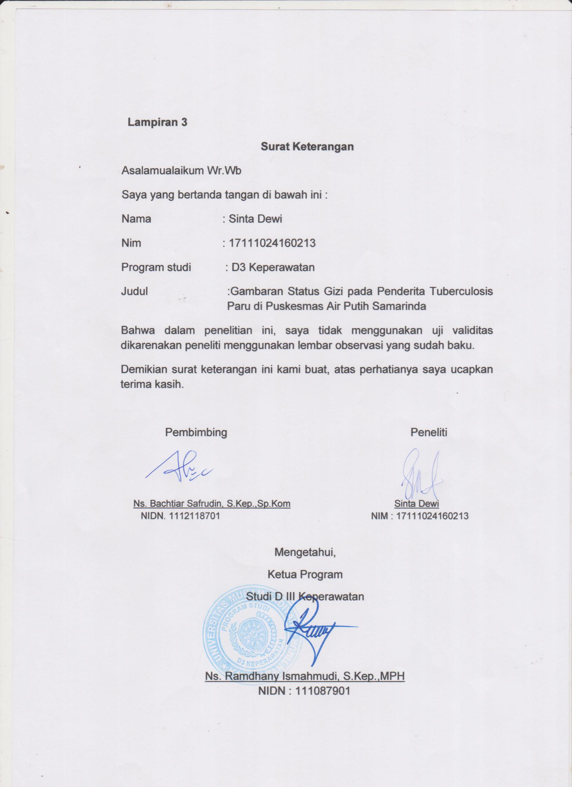

Lampiran 4
BIODATA PENELITI

- Data Peneliti
Nama : Sinta Dewi
Tempat, Tanggal Lahir : Tenggarong Seberang, 11 juli 1997
Alamat Asal :Tenggarong Seberang L2 desa manunggal jaya

- Riwayat Pendidikan
Tamat SD : Tahun 2009 SDN 027 Tenggarong Seberang
Tamat SMP : Tahun 2012 di SMPN 1 Tenggarong Seberang
Tamat SMA :Tahun 2015 di SMK TUNAS ETAM Tenggarong Seberang

Lampiran 5
Dokumentasi
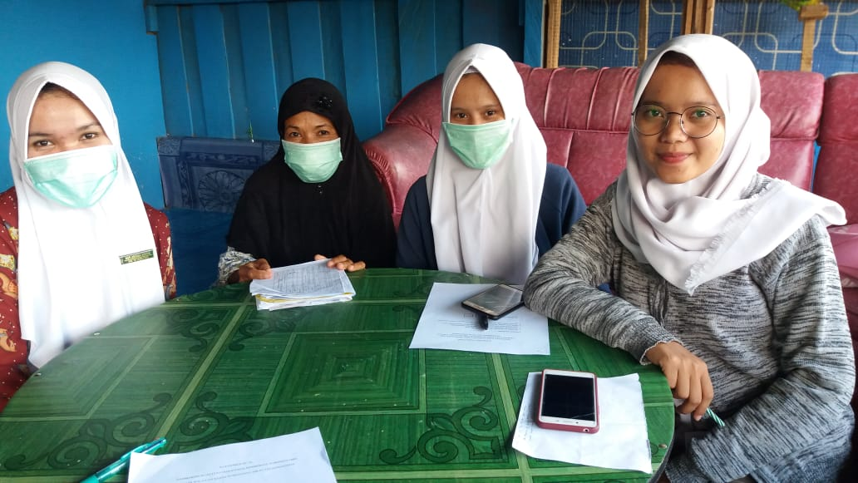
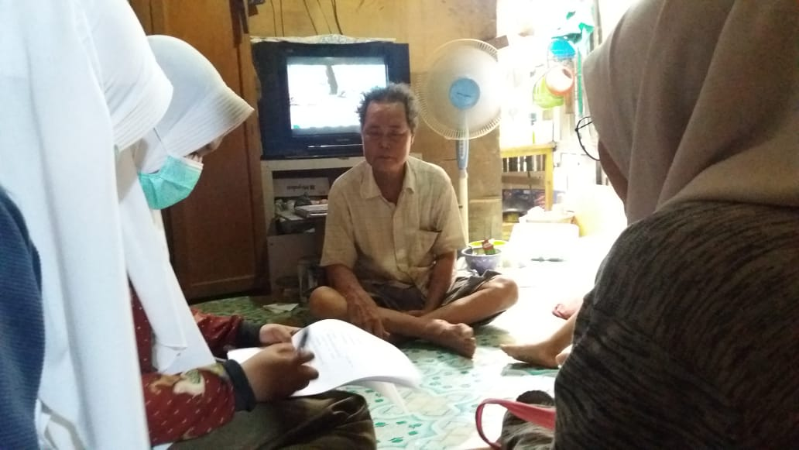

Lampiran 6
TABULASI DATA
INDEKS MASSA TUBUH PENDERITA TUBERKULOSIS PARU
DIWILAYAH KERJA PUSKESMAS AIR PUTIH
SAMARINDA
No | Nama | JK | Umur | BB | TB (cm) | IMT | Klasifikasi
1 | R1 | P | 45 | 34 | 149 | 15,31 | Kurus
2 | R2 | L | 59 | 49 | 164 | 18,22 | Kurus
3 | R3 | L | 56 | 47 | 152 | 20,34 | Normal
4 | R4 | L | 48 | 50 | 152 | 20,34 | Normal
5 | R5 | L | 20 | 44 | 151 | 19,33 | Normal
6 | R6 | P | 35 | 35 | 150 | 15,56 | Kurus
7 | R7 | L | 60 | 56 | 157 | 22,72 | Normal
8 | R8 | L | 69 | 45 | 152 | 19,48 | Normal
9 | R9 | L | 48 | 34 | 153 | 14,52 | Kurus
10 | R10 | L | 45 | 50 | 150 | 22,12 | Normal
11 | R11 | P | 58 | 40 | 152 | 17,31 | Kurus
12 | R12 | L | 66 | 41 | 150 | 18,22 | Kurus
13 | R13 | L | 32 | 49 | 157 | `19,88 | Normal
14 | R14 | P | 23 | 39 | 150 | 17,33 | Kurus
15 | R15 | L | 52 | 41 | 160 | 16,02 | Kurus
16 | R16 | L | 40 | 48 | 155 | 19,98 | Normal
17 | R17 | L | 56 | 54 | 162 | 19,81 | Normal
18 | R18 | L | 52 | 56 | 155 | 23,31 | Normal
19 | R19 | L | 43 | 60 | 157 | 24,34 | Normal
20 | R20 | L | 21 | 39 | 155 | 16,23 | Kurus
21 | R21 | L | 36 | 56 | 167 | 20,08 | Normal
22 | R22 | P | 41 | 57 | 157 | 23,12 | Normal
23 | R23 | L | 50 | 49 | 160 | 19,14 | Normal
24 | R24 | P | 25 | 46 | 154 | 19,91 | Normal
25 | R25 | L | 35 | 37 | 155 | 15,4 | Kurus
26 | R26 | P | 45 | 37 | 149 | 16,67 | Kurus
27 | R27 | L | 45 | 35 | 152 | 15,15 | Kurus
28 | R28 | P | 35 | 62 | 159 | 24,52 | Normal
29 | R29 | P | 55 | 36 | 151 | 15,79 | Kurus
30 | R30 | P | 21 | 47 | 159 | 18,59 | Normal
31 | R31 | L | 35 | 49 | 157 | 19,88 | Normal
32 | R32 | L | 44 | 42 | 161 | 16,22 | Kurus
33 | R33 | L | 52 | 56 | 155 | 23,31 | Normal

IMT RESPONDEN PRIA DAN WANITA

IMT RESPONDEN PRIA

IMT RESPONDEN WANITA

Warning # 849 in column 23. Text: in_ID
The LOCALE subcommand of the SET command has an invalid parameter. It could
not be mapped to a valid backend locale.
FREQUENCIES VARIABLES=VAR00001 VAR00002 VAR00003 VAR00004 VAR00005 VAR00006 VAR00007 VAR00008
/ORDER=ANALYSIS.

Frequencies

Notes
Output Created |  | 21-MAY-2019 15:13:17
Comments
Input | Active Dataset | DataSet0
Input | Filter | <none>
Input | Weight | <none>
Input | Split File | <none>
Input | N of Rows in Working Data File | 33
Missing Value Handling | Definition of Missing | User-defined missing values are treated as missing.
Missing Value Handling | Cases Used | Statistics are based on all cases with valid data.
Syntax |  | FREQUENCIES VARIABLES=VAR00001 VAR00002 VAR00003 VAR00004 VAR00005 VAR00006 VAR00007 VAR00008  /ORDER=ANALYSIS.
Resources | Processor Time | 00:00:00,03
Resources | Elapsed Time | 00:00:00,04

[DataSet0]

Statistics
 |  | VAR00001 | VAR00002 | VAR00003 | VAR00004 | VAR00005 | VAR00006 | VAR00007 | VAR00008
N | Valid | 33 | 33 | 33 | 33 | 33 | 33 | 33 | 33
N | Missing | 0 | 0 | 0 | 0 | 0 | 0 | 0 | 0

Frequency Table

VAR00001
 |  | Frequency | Percent | Valid Percent | Cumulative Percent
Valid | 1,00 | 1 | 3,0 | 3,0 | 3,0
Valid | 2,00 | 1 | 3,0 | 3,0 | 6,1
Valid | 3,00 | 1 | 3,0 | 3,0 | 9,1
Valid | 4,00 | 1 | 3,0 | 3,0 | 12,1
Valid | 5,00 | 1 | 3,0 | 3,0 | 15,2
Valid | 6,00 | 1 | 3,0 | 3,0 | 18,2
Valid | 7,00 | 1 | 3,0 | 3,0 | 21,2
Valid | 8,00 | 1 | 3,0 | 3,0 | 24,2
Valid | 9,00 | 1 | 3,0 | 3,0 | 27,3
Valid | 10,00 | 1 | 3,0 | 3,0 | 30,3
Valid | 11,00 | 1 | 3,0 | 3,0 | 33,3
Valid | 12,00 | 1 | 3,0 | 3,0 | 36,4
Valid | 13,00 | 1 | 3,0 | 3,0 | 39,4
Valid | 14,00 | 1 | 3,0 | 3,0 | 42,4
Valid | 15,00 | 1 | 3,0 | 3,0 | 45,5
Valid | 16,00 | 1 | 3,0 | 3,0 | 48,5
Valid | 17,00 | 1 | 3,0 | 3,0 | 51,5
Valid | 18,00 | 1 | 3,0 | 3,0 | 54,5
Valid | 19,00 | 1 | 3,0 | 3,0 | 57,6
Valid | 20,00 | 1 | 3,0 | 3,0 | 60,6
Valid | 21,00 | 1 | 3,0 | 3,0 | 63,6
Valid | 22,00 | 1 | 3,0 | 3,0 | 66,7
Valid | 23,00 | 1 | 3,0 | 3,0 | 69,7
Valid | 24,00 | 1 | 3,0 | 3,0 | 72,7
Valid | 25,00 | 1 | 3,0 | 3,0 | 75,8
Valid | 26,00 | 1 | 3,0 | 3,0 | 78,8
Valid | 27,00 | 1 | 3,0 | 3,0 | 81,8
Valid | 28,00 | 1 | 3,0 | 3,0 | 84,8
Valid | 29,00 | 1 | 3,0 | 3,0 | 87,9
Valid | 30,00 | 1 | 3,0 | 3,0 | 90,9
Valid | 31,00 | 1 | 3,0 | 3,0 | 93,9
Valid | 32,00 | 1 | 3,0 | 3,0 | 97,0
Valid | 33,00 | 1 | 3,0 | 3,0 | 100,0
Valid | Total | 33 | 100,0 | 100,0

VAR00002
 |  | Frequency | Percent | Valid Percent | Cumulative Percent
Valid | R1 | 1 | 3,0 | 3,0 | 3,0
Valid | R10 | 1 | 3,0 | 3,0 | 6,1
Valid | R11 | 1 | 3,0 | 3,0 | 9,1
Valid | R12 | 1 | 3,0 | 3,0 | 12,1
Valid | R13 | 1 | 3,0 | 3,0 | 15,2
Valid | R14 | 1 | 3,0 | 3,0 | 18,2
Valid | R15 | 1 | 3,0 | 3,0 | 21,2
Valid | R16 | 1 | 3,0 | 3,0 | 24,2
Valid | R17 | 1 | 3,0 | 3,0 | 27,3
Valid | R18 | 1 | 3,0 | 3,0 | 30,3
Valid | R19 | 1 | 3,0 | 3,0 | 33,3
Valid | R2 | 1 | 3,0 | 3,0 | 36,4
Valid | R20 | 1 | 3,0 | 3,0 | 39,4
Valid | R21 | 1 | 3,0 | 3,0 | 42,4
Valid | R22 | 1 | 3,0 | 3,0 | 45,5
Valid | R23 | 1 | 3,0 | 3,0 | 48,5
Valid | R24 | 1 | 3,0 | 3,0 | 51,5
Valid | R25 | 1 | 3,0 | 3,0 | 54,5
Valid | R26 | 1 | 3,0 | 3,0 | 57,6
Valid | R28 | 1 | 3,0 | 3,0 | 60,6
Valid | R29 | 1 | 3,0 | 3,0 | 63,6
Valid | R3 | 1 | 3,0 | 3,0 | 66,7
Valid | R30 | 1 | 3,0 | 3,0 | 69,7
Valid | R31 | 1 | 3,0 | 3,0 | 72,7
Valid | R32 | 1 | 3,0 | 3,0 | 75,8
Valid | R33 | 1 | 3,0 | 3,0 | 78,8
Valid | R4 | 1 | 3,0 | 3,0 | 81,8
Valid | R5 | 1 | 3,0 | 3,0 | 84,8
Valid | R6 | 1 | 3,0 | 3,0 | 87,9
Valid | R7 | 2 | 6,1 | 6,1 | 93,9
Valid | R8 | 1 | 3,0 | 3,0 | 97,0
Valid | R9 | 1 | 3,0 | 3,0 | 100,0
Valid | Total | 33 | 100,0 | 100,0

VAR00003
 |  | Frequency | Percent | Valid Percent | Cumulative Percent
Valid | L | 23 | 69,7 | 69,7 | 69,7
Valid | p | 1 | 3,0 | 3,0 | 72,7
Valid | P | 9 | 27,3 | 27,3 | 100,0
Valid | Total | 33 | 100,0 | 100,0

VAR00004
 |  | Frequency | Percent | Valid Percent | Cumulative Percent
Valid | 20,00 | 1 | 3,0 | 3,0 | 3,0
Valid | 21,00 | 2 | 6,1 | 6,1 | 9,1
Valid | 23,00 | 1 | 3,0 | 3,0 | 12,1
Valid | 25,00 | 1 | 3,0 | 3,0 | 15,2
Valid | 32,00 | 1 | 3,0 | 3,0 | 18,2
Valid | 35,00 | 4 | 12,1 | 12,1 | 30,3
Valid | 36,00 | 1 | 3,0 | 3,0 | 33,3
Valid | 40,00 | 1 | 3,0 | 3,0 | 36,4
Valid | 41,00 | 1 | 3,0 | 3,0 | 39,4
Valid | 43,00 | 1 | 3,0 | 3,0 | 42,4
Valid | 44,00 | 1 | 3,0 | 3,0 | 45,5
Valid | 45,00 | 4 | 12,1 | 12,1 | 57,6
Valid | 48,00 | 2 | 6,1 | 6,1 | 63,6
Valid | 50,00 | 1 | 3,0 | 3,0 | 66,7
Valid | 52,00 | 3 | 9,1 | 9,1 | 75,8
Valid | 55,00 | 1 | 3,0 | 3,0 | 78,8
Valid | 56,00 | 2 | 6,1 | 6,1 | 84,8
Valid | 58,00 | 1 | 3,0 | 3,0 | 87,9
Valid | 59,00 | 1 | 3,0 | 3,0 | 90,9
Valid | 60,00 | 1 | 3,0 | 3,0 | 93,9
Valid | 66,00 | 1 | 3,0 | 3,0 | 97,0
Valid | 69,00 | 1 | 3,0 | 3,0 | 100,0
Valid | Total | 33 | 100,0 | 100,0

VAR00005
 |  | Frequency | Percent | Valid Percent | Cumulative Percent
Valid | 34,00 | 2 | 6,1 | 6,1 | 6,1
Valid | 35,00 | 2 | 6,1 | 6,1 | 12,1
Valid | 36,00 | 1 | 3,0 | 3,0 | 15,2
Valid | 37,00 | 2 | 6,1 | 6,1 | 21,2
Valid | 39,00 | 2 | 6,1 | 6,1 | 27,3
Valid | 40,00 | 1 | 3,0 | 3,0 | 30,3
Valid | 41,00 | 2 | 6,1 | 6,1 | 36,4
Valid | 42,00 | 1 | 3,0 | 3,0 | 39,4
Valid | 44,00 | 1 | 3,0 | 3,0 | 42,4
Valid | 45,00 | 1 | 3,0 | 3,0 | 45,5
Valid | 46,00 | 1 | 3,0 | 3,0 | 48,5
Valid | 47,00 | 2 | 6,1 | 6,1 | 54,5
Valid | 48,00 | 1 | 3,0 | 3,0 | 57,6
Valid | 49,00 | 4 | 12,1 | 12,1 | 69,7
Valid | 50,00 | 2 | 6,1 | 6,1 | 75,8
Valid | 54,00 | 1 | 3,0 | 3,0 | 78,8
Valid | 56,00 | 4 | 12,1 | 12,1 | 90,9
Valid | 57,00 | 1 | 3,0 | 3,0 | 93,9
Valid | 60,00 | 1 | 3,0 | 3,0 | 97,0
Valid | 62,00 | 1 | 3,0 | 3,0 | 100,0
Valid | Total | 33 | 100,0 | 100,0

VAR00006
 |  | Frequency | Percent | Valid Percent | Cumulative Percent
Valid | 149,00 | 2 | 6,1 | 6,1 | 6,1
Valid | 150,00 | 4 | 12,1 | 12,1 | 18,2
Valid | 151,00 | 2 | 6,1 | 6,1 | 24,2
Valid | 152,00 | 5 | 15,2 | 15,2 | 39,4
Valid | 153,00 | 1 | 3,0 | 3,0 | 42,4
Valid | 154,00 | 1 | 3,0 | 3,0 | 45,5
Valid | 155,00 | 5 | 15,2 | 15,2 | 60,6
Valid | 157,00 | 5 | 15,2 | 15,2 | 75,8
Valid | 159,00 | 2 | 6,1 | 6,1 | 81,8
Valid | 160,00 | 2 | 6,1 | 6,1 | 87,9
Valid | 161,00 | 1 | 3,0 | 3,0 | 90,9
Valid | 162,00 | 1 | 3,0 | 3,0 | 93,9
Valid | 164,00 | 1 | 3,0 | 3,0 | 97,0
Valid | 167,00 | 1 | 3,0 | 3,0 | 100,0
Valid | Total | 33 | 100,0 | 100,0

VAR00007
 |  | Frequency | Percent | Valid Percent | Cumulative Percent
Valid | 14,52 | 1 | 3,0 | 3,0 | 3,0
Valid | 15,15 | 1 | 3,0 | 3,0 | 6,1
Valid | 15,31 | 1 | 3,0 | 3,0 | 9,1
Valid | 15,40 | 1 | 3,0 | 3,0 | 12,1
Valid | 15,56 | 1 | 3,0 | 3,0 | 15,2
Valid | 15,79 | 1 | 3,0 | 3,0 | 18,2
Valid | 16,02 | 1 | 3,0 | 3,0 | 21,2
Valid | 16,22 | 1 | 3,0 | 3,0 | 24,2
Valid | 16,23 | 1 | 3,0 | 3,0 | 27,3
Valid | 16,67 | 1 | 3,0 | 3,0 | 30,3
Valid | 17,31 | 1 | 3,0 | 3,0 | 33,3
Valid | 17,33 | 1 | 3,0 | 3,0 | 36,4
Valid | 18,22 | 2 | 6,1 | 6,1 | 42,4
Valid | 18,59 | 1 | 3,0 | 3,0 | 45,5
Valid | 19,14 | 1 | 3,0 | 3,0 | 48,5
Valid | 19,33 | 1 | 3,0 | 3,0 | 51,5
Valid | 19,48 | 1 | 3,0 | 3,0 | 54,5
Valid | 19,81 | 1 | 3,0 | 3,0 | 57,6
Valid | 19,88 | 2 | 6,1 | 6,1 | 63,6
Valid | 19,91 | 1 | 3,0 | 3,0 | 66,7
Valid | 19,98 | 1 | 3,0 | 3,0 | 69,7
Valid | 20,08 | 1 | 3,0 | 3,0 | 72,7
Valid | 20,34 | 2 | 6,1 | 6,1 | 78,8
Valid | 22,12 | 1 | 3,0 | 3,0 | 81,8
Valid | 22,72 | 1 | 3,0 | 3,0 | 84,8
Valid | 23,12 | 1 | 3,0 | 3,0 | 87,9
Valid | 23,31 | 2 | 6,1 | 6,1 | 93,9
Valid | 24,34 | 1 | 3,0 | 3,0 | 97,0
Valid | 24,52 | 1 | 3,0 | 3,0 | 100,0
Valid | Total | 33 | 100,0 | 100,0

VAR00008
 |  | Frequency | Percent | Valid Percent | Cumulative Percent
Valid | Gizi kurang | 12 | 36,4 | 36,4 | 36,4
Valid | gizi normal | 1 | 3,0 | 3,0 | 39,4
Valid | Gizi normal | 17 | 51,5 | 51,5 | 90,9
Valid | Gizi Normal | 1 | 3,0 | 3,0 | 93,9
Valid | Gizi norrmal | 1 | 3,0 | 3,0 | 97,0
Valid | Gzi kurang | 1 | 3,0 | 3,0 | 100,0
Valid | Total | 33 | 100,0 | 100,0

